19 Работа с базами данных. Технологии доступа к данных.
Задание 1.
12. Управление учебным процессом (электронный журнал)
• CRUDоперации: CourseRepository, StudentRepository, EnrollmentRepository
• Привязка: Enrollments к &lt;DataGrid ItemsSource=&quot;{Binding Enrollments}&quot; /&gt;
• Сохранение: команды EnrollStudentCommand, AddGradeCommand
выполняют await _context.SaveChangesAsync()
Листинг программы:
<Window x:Class="z1.Views.MainWindow"
xmlns="http://schemas.microsoft.com/winfx/2006/xaml/presentation"
xmlns:x="http://schemas.microsoft.com/winfx/2006/xaml"
xmlns:local="clr-namespace:z1.Views"
xmlns:viewModels="clr-namespace:z1.ViewModels"
xmlns:converters="clr-namespace:z1.Converters"
Title="Электронный журнал" Height="600" Width="900"
Loaded="Window_Loaded">

<Window.Resources>
<Storyboard x:Key="FadeInAnimation">
<DoubleAnimation Storyboard.TargetProperty="Opacity" From="0" To="1" Duration="0:0:1"/>
</Storyboard>
<converters:LowGradeConverter x:Key="LowGradeConverter"/>
<converters:BooleanToVisibilityConverter x:Key="BooleanToVisibilityConverter"/>
<converters:NullToBooleanConverter x:Key="NullToBooleanConverter"/>

<DataTemplate x:Key="StudentTemplate">
<StackPanel Orientation="Horizontal">
<TextBlock Text="{Binding Id}" Width="50" Margin="5"/>
<TextBox Text="{Binding LastName, Mode=TwoWay, UpdateSourceTrigger=PropertyChanged}" Width="150" Margin="5"/>
<TextBlock Text="{Binding Enrollments.Last.Comment, StringFormat='Комментарий: {0}', FallbackValue='Нет комментария'}" Margin="5" Width="150"/>
<TextBlock Text="{Binding Enrollments.Last.Grade, StringFormat='Оценка: {0}', FallbackValue='-'}" Width="100" Margin="5"/>
<TextBlock Text="{Binding AverageGrade, StringFormat='Средний балл: {0:N2}', FallbackValue='0.00'}" Width="120" Margin="5"/>

</StackPanel>
</DataTemplate>

<Style TargetType="Button">
<Setter Property="Margin" Value="5"/>
<Setter Property="Padding" Value="10,5"/>
</Style>
</Window.Resources>

<Grid x:Name="MainGrid">
<Grid.RowDefinitions>
<RowDefinition Height="Auto"/>
<RowDefinition Height="Auto"/>
<RowDefinition Height="Auto"/>
<RowDefinition Height="Auto"/>
<RowDefinition Height="*"/>
<RowDefinition Height="Auto"/>
<RowDefinition Height="Auto"/>
</Grid.RowDefinitions>

<ProgressBar Grid.Row="0" Height="10" IsIndeterminate="True"
Visibility="{Binding IsLoading, Converter={StaticResource BooleanToVisibilityConverter}}"/>

Таблица 1.1 – Входные и выходные данные
Входные данные | Выходные данные
Ученик, оценка и комментарий | Поля с данными студента, оценки, комментарий, среднего балла. Анимация выделения учащихся с низким баллом. При нажатии – отображение прогресса ученика.

Анализ результатов:
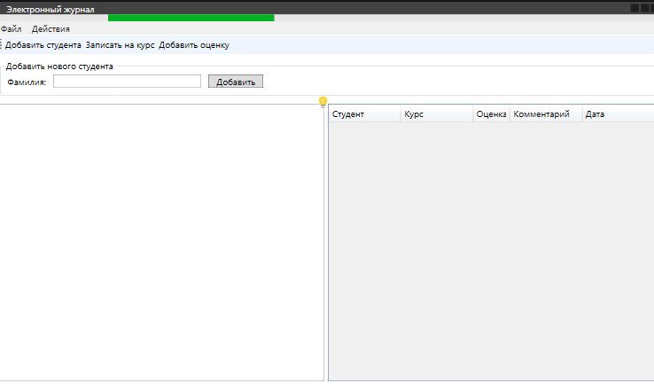
Рисунок 1 – Результат работы программы

